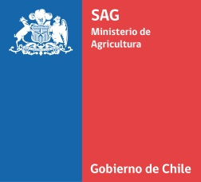

**DIVISÓN SEMILLAS**

**PROGRAMA CERTIFICACIÓN VARIETAL DE SEMILLAS**

**ANTECEDENTES DE LA VARIEDAD**

**MAÍZ (*Zea mays L.)***

**VARIEDAD**

1. **Características Agronómicas**

|  |  |  |  |  |  |  |  |  |
| --- | --- | --- | --- | --- | --- | --- | --- | --- |
| Tipo de uso:(choclero ; silero; grano; otros) | | | | | | | | |
| Zona de adaptación | | Época de siembra:  (fecha limite de siembra) | | | | Días a cosecha | | |
|  | |  | | | |  | | |
|  | |  | | | |  | | |
| Dosis de semilla (unidades/ha): | | | | N° plantas /ha | | | | |
| **Rendimiento potencial** | % proteína | | Digestibilidad | | Energía metabolizable | | | Almidón |
|  |  | |  | |  | | |  |
| Resistencia a enfermedades (resistente (R), moderadamente resistente (MR), moderadamente susceptible (MS), susceptible (S)). | | **Nombre enfermedad**  **(nombre científico)** | | | | | **Grado de resistencia** | |
|  | | | | |  | |
|  | | | | |  | |
|  | | | | |  | |

1. **Condición especial** (Especifique si la variedad presenta una condición o cualidad especial)

|  |
| --- |
|  |

.